PKP Polskie Linie Kolejowe S.A.
Biuro Komunikacji i Promocji
Zespół Rzecznika prasowego
ul. Targowa 74
03-734 Warszawa
tel. + 48 22 473 30 02
tel. kom. + 48 662 114 900
rzecznik@plk-sa.pl
www.plk-sa.pl

Warszawa, 6 lipca 2017 r.
Miliardowa inwestycja - czas nowej kolei w Krakowie
Prace na linii Kraków Główny Towarowy – Rudzice to kolejny projekt PKP Polskich Linii Kolejowych S.A. w aglomeracji krakowskiej. Dwa nowe i cztery przebudowane przystanki oraz nowe mosty i tory zapewnią wygodną i sprawną obsługę codziennych przejazdów
w mieście i dobre podróże międzyregionalne. Inwestor i wykonawcy współpracują
ze wszystkimi służbami, by niecodzienna inwestycja przebiegała sprawnie.
Dzięki inwestycji za 966 mln zł „Prace na linii kolejowej E 30 na odcinku Kraków Główny Towarowy – Rudzice wraz z dobudową torów linii aglomeracyjnej” poprawi się komfort podróży, bezpieczeństwo oraz dostępność do kolei. Nowe węzły przesiadkowe zwiększą integrację kolei z komunikacją miejską. Uruchomienie większej liczby połączeń kolejowych, dalekobieżnych i w ruchu aglomeracyjnym, umożliwi budowa dodatkowych torów na odcinkach Kraków Główny – Kraków Płaszów oraz Kraków Płaszów – Kraków Bieżanów.
Prace zostały zaplanowane tak, aby zminimalizować zmiany dla pasażerów i mieszkańców Krakowa. Niezwykły i szeroki zakres inwestycji wymaga odpowiedniego przygotowania i dobrego zabezpieczenia terenu. Takie działanie zapewni ścisła, merytoryczna współpraca pomiędzy inwestorem, wykonawcą i miastem.
Czas kolei – największe przedsięwzięcie kolejowe od 170 lat ?
Kolej pojawiła się w Krakowie w 1847 r. Dziś w stolicy Małopolski ma nowe otwarcie. W ramach inwestycji przebudowanych zostanie osiem przystanków oraz stacji. Wybudowane zostaną dwa nowe przystanki Kraków Grzegórzki i Kraków Złocień. Wszystkie będą dostosowane do potrzeb osób z ograniczoną możliwością poruszania się. Na peronach zostanie uruchomiony nowoczesny system dynamicznej informacji pasażerskiej. Będą czytelne komunikaty wizualne i głosowe.
Powstaną dwa dwustumetrowe mosty na Wiśle. Zmodernizowanych zostanie prawie 20 km linii, przebudowanych 55 km sieci trakcyjnej i 200 rozjazdów. Dwa nowoczesne lokalne centra sterowania będą odpowiadały za sprawne i bezpieczne kierowanie ruchem pociągów. Roboty obejmą 56 obiektów inżynieryjnych. Wybudowane zostaną 22 nowe: wiadukty, przepusty, przejścia podziemne, estakady i kładki dla pieszych.
W lipcu 2017 r. rozpoczęły się prace przygotowawcze na zamkniętym torze nr 1, na odcinku Kraków Główny – Kraków Płaszów. Zasadnicze roboty zaplanowane są od września br.
Estakada za nasyp i nowa przestrzeń dla miasta
Od ul. Kopernika do ul. Miodowej wybudowana zostanie 850 metrowa estakada. Obiekt nie tylko uwolni nową przestrzeń w centrum miasta, ale przyczyni się także do usprawnienia ruchu. Całkowitej przebudowie ulegnie np. wiaduktu na ul. Łokietka, a dzięki poszerzeniu jezdni do 6 m ruch będzie odbywał się dwukierunkowo. Nowy obiekt na ul. Miodowej zapewni bezpieczne przejścia pod torami - oddzielony będzie ruch kołowy od rowerowego i pieszego.
Wraz z budową przystanku „Złocień” przebudowany zostanie także most nad rzeką Serafą
i ul. Złocieniową. Poszerzenie jezdni do 5 m umożliwi ruch samochodowy, a pobliskie osiedle uzyska wygodny dostęp do sieci drogowej miasta. Będzie bezkolizyjne dojście na perony nowego przystanku.
Kolej nie tylko dla Krakowa
W regionie, w ramach Krajowego Programu Kolejowego, realizowane są projekty na łączną sumę ponad 4 mld zł. Wszystkie są współfinansowane ze środków Unii Europejskiej. Przedsięwzięcia otwierają możliwości kolei w mieście, regionie i Polsce.
Koszt projektu „Prace na linii kolejowej E 30 na odcinku Kraków Główny Towarowy – Rudzice wraz z dobudową torów linii aglomeracyjnej” wynosi 966 254 611,44 zł złotych netto.
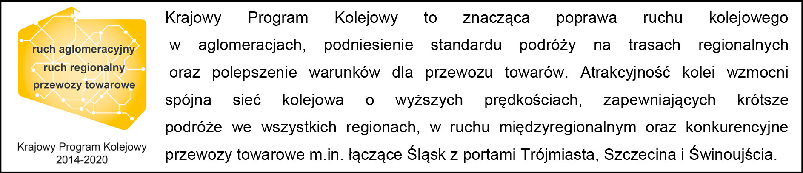
Kontakt dla mediów:
Mirosław Siemieniec
Rzecznik prasowy
PKP Polskie Linie Kolejowe S.A.
rzecznik@plk-sa.pl
T: + 48 694 480 239

„Wyłączną odpowiedzialność za treść publikacji ponosi jej autor. Unia Europejska nie odpowiada za ewentualne wykorzystanie informacji zawartych w takiej publikacji”.

